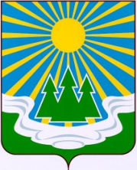

МУНИЦИПАЛЬНОЕ ОБРАЗОВАНИЕ
«СВЕТОГОРСКОЕ ГОРОДСКОЕ ПОСЕЛЕНИЕ»
ВЫБОРГСКОГО РАЙОНА ЛЕНИНГРАДСКОЙ ОБЛАСТИ

СОВЕТ ДЕПУТАТОВ
второго созыва

РЕШЕНИЕ

от 22 апреля 2015 года № 17

О внесении изменений в решение совета депутатов муниципального образования “Светогорское городское поселение” Выборгского района Ленинградской области от 19 марта 2013 года № 10 «Об утверждении Положения о Почетном звании «Почетный гражданин муниципального образования “Светогорское городское поселение” Выборгского района Ленинградской области»

В соответствии со статей 4.5. «Положения о гербе муниципального образования “Светогорское городское поселение” Выборгского района Ленинградской области», утвержденного решением совета депутатов муниципального образования Выборгское городское поселение Выборгского района Ленинградской области от № 81 30 января 2007 года и в целях признания выдающихся заслуг жителей перед муниципальным образованием “Светогорское городское поселение” Выборгского района Ленинградской области, рассмотрев и обсудив эскизы нагрудного Знака «Почетный гражданин муниципального образования “Светогорского городского поселения” Выборгского района Ленинградской области», совет депутатов муниципального образования “Светогорское городское поселение” Выборгского района Ленинградской области

РЕШИЛ:

1. Внести следующие изменения в «Положение о Почетном звании «Почетный гражданин муниципального образования “Светогорское городское поселение” Выборгского района Ленинградской области» (далее- “Почетный гражданин”), утвержденное решением совета депутатов муниципального образования “Светогорское городское поселение” Выборгского района Ленинградской области от 19 марта 2013 года № 10:
1.1. статью 1.3 изложить в следующей редакции:
«Лицам, удостоенным звания «Почетный гражданин», вручаются:
а) нагрудный Знак - «Почетный гражданин», графическое изображение которого приведено в приложении 1 к настоящему Положению. Знак помещается в футляр;
б) удостоверение к нагрудному Знаку «Почетный гражданин», графическое изображение которого приведено в приложении 2 к настоящему Положению;
в) диплом «Почетный гражданин», графическое изображение которого приведено в приложении 3 к настоящему Положению»;
2. Принять предложение авторского коллектива в составе: Башкирова Константина Сергеевича, Карпуниной Виктории Валерьевны, Штейнбах Светланы Юрьевны, разработавшего эскиз Знака «Почетный гражданин муниципального образования “Светогорское городское поселение” Выборгского района Ленинградской области» и утвердить эскиз Знака «Почетный гражданин муниципального образования “Светогорское городское поселение” Выборгского района Ленинградской области».
3. Почетный Знак «Почетный гражданин муниципального образования “Светогорское городское поселение” Выборгского района Ленинградской области» подлежит обязательной регистрации в Государственном геральдическом регистре Российской Федерации.
4. Обратиться в Геральдический совет при Президенте Российской Федерации с целью внесения Почетного Знака «Почетный гражданин муниципального образования “Светогорское городское поселение” Выборгского района Ленинградской области» в Государственный геральдический регистр Российской Федерации.
5. Опубликовать настоящее решение в газете «Вуокса».
6. Настоящее решение вступает в силу после его официального опубликования.

Глава муниципального образования
«Светогорское городское поселение» Р.А. Генералова

Разослано: главе поселения, АССП, НП, дело, Геральдический совет при Президенте РФ

Приложение 1
к Положению о звании
“Почетный гражданин муниципального образования
“Светогорское городское поселение”
Выборгского района Ленинградской области»
от 22 апреля 2015 года №17
Описание нагрудного Знака
“Почетный гражданин муниципального образования
“Светогорское городское поселение”
Выборгского района Ленинградской области»

Нагрудный Знак «Почетный гражданин муниципального образования “Светогорское городское поселение” Выборгского района Ленинградской области» изготавливается из металла, в соответствии с его графическим изображением:
ЛИЦЕВАЯ СТОРОНА ЗНАКА
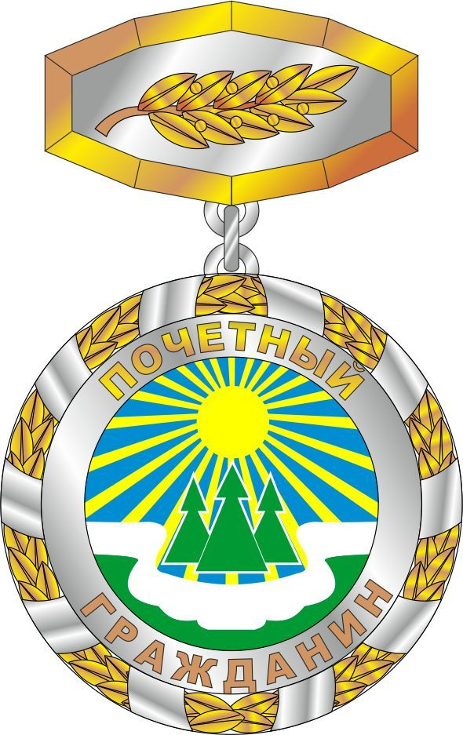

ОБОРОТНАЯ СТОРОНА ЗНАКА
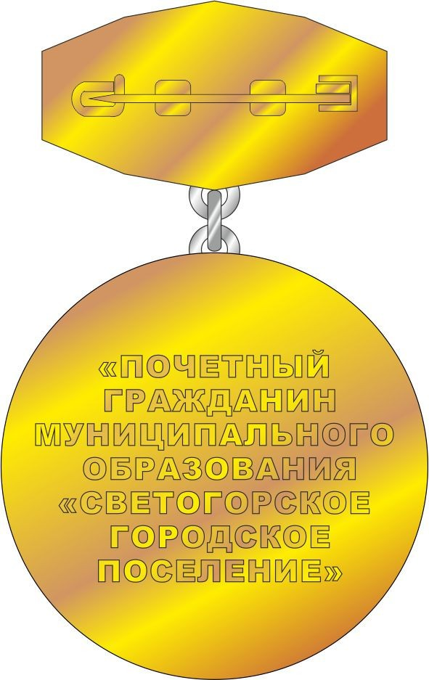

Нагрудный Знак номера не имеет.
Нагрудный Знак посредством булавки прикрепляется к одежде и носится на левой стороне груди.
Приложение 2
к Положению о звании
«Почетный гражданин муниципального образования
“Светогорское городское поселение”
Выборгского района Ленинградской области»
от 22 апреля 2015 г. №17

Описание удостоверения к нагрудному Знаку
«Почетный гражданин муниципального образования “Светогорское городское поселение” Выборгского района Ленинградской области»

Удостоверение к нагрудному Знаку «Почетный гражданин муниципального образования “Светогорское городское поселение” Выборгского района Ленинградской области» изготавливается размером 190 х 60 мм и складывается пополам, в соответствии с его графическим изображением:

ВНЕШНЯЯ СТОРОНА УДОСТОВЕРЕНИЯ
ВНУТРЕННЯЯ СТОРОНА УДОСТОВЕРЕНИЯ
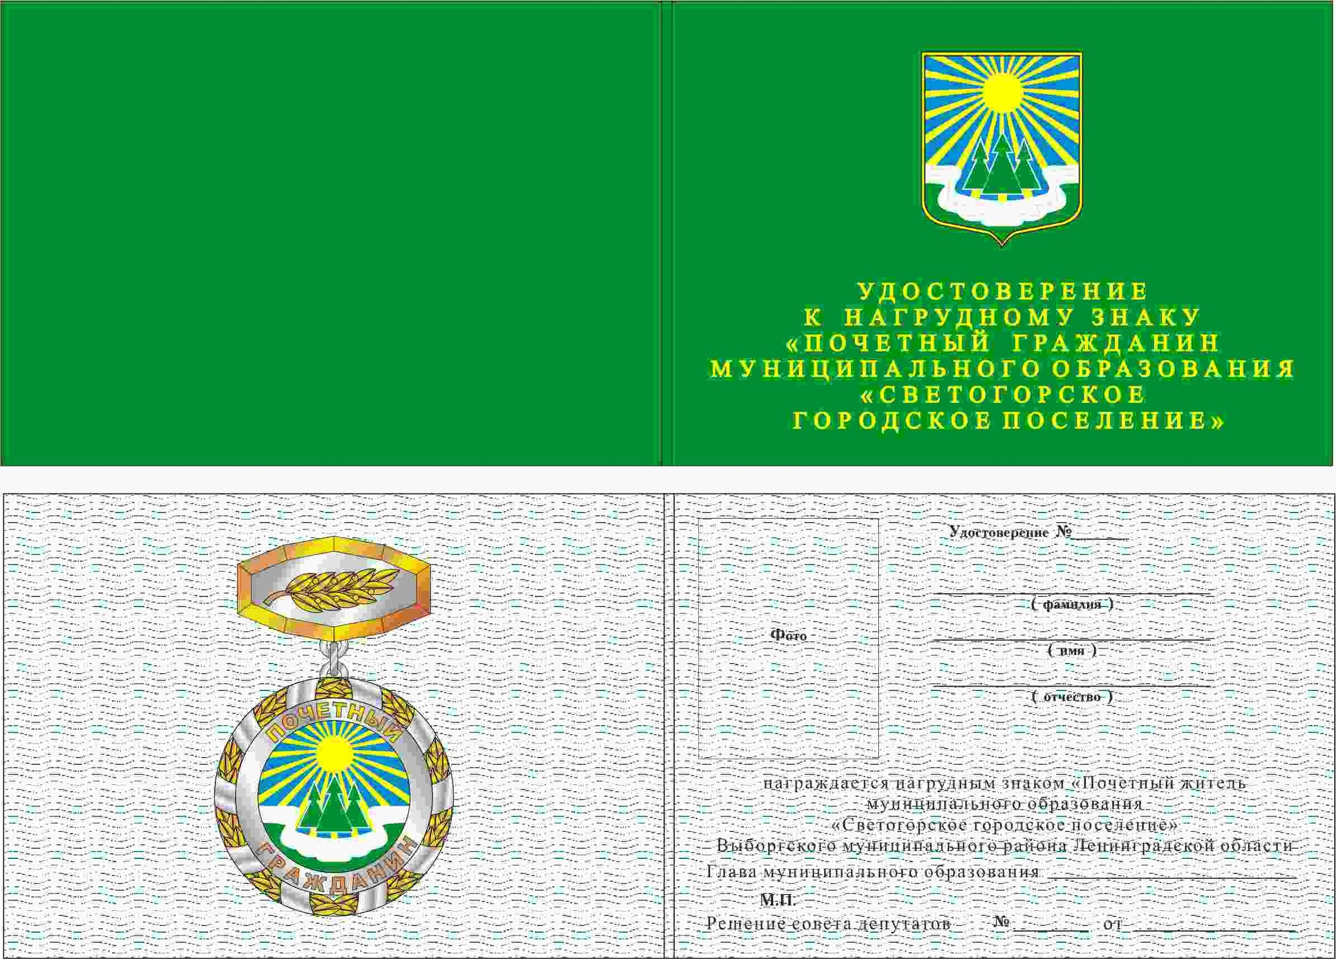

Текст удостоверения заверяется печатью совета депутатов муниципального образования “Светогорское городское поселение” Выборгского района Ленинградской области.

